Testrapport

iConcepts

“EenmaalAndermaal”

|  |  |
| --- | --- |
| *Auteurs* | Groep 14  Mehmet Batal: ID 600720,  Danny Hageman 608227,  Hendrik Otten 619129,  Bram Soutendam 599164,  Elviana Cornelissen 598830 |
| *Cursus* | *I-Project* |
| *Opdrachtgever* | *iConcepts* |
| *Begeleiders* | *Rein Harlé – Product Owner*  *Ben van Hoof – Scrum coach*  *Rody Aldenhoven – Expert Professional Skills* |
| *Onderwijsinstelling* | *Hogeschool van Arnhem en Nijmegen* |
| *Plaats & datum* | *Arnhem, 11 juni 2019* |
| *Versie nummer*  *Status* | *1.0*  *In Bewerking* |



Inhoud

1. Inleiding 3

2. Verifiëren e-mail 4

3. Registreren 5

4. Inloggen 7

4.1 Testscenario’s 8

4.2 Testdata 8

4.3 Testcases 8

# 1. Inleiding

In dit document zijn er een aantal testcases gemaakt van verificatie mail, registeren en aanloggen. Dit zijn de belangrijkste functies op onze website, daarom is er gekozen om deze functies volledig te testen.

# 2. Verifiëren e-mail

# 3. Registreren

Activity Diagram

|  |  |  |  |  |
| --- | --- | --- | --- | --- |
| TESTDATA | TC 4.1 | TC 4.2 | TC 4.3 | TC 4.4 |
| emailadres | mike.nabben@han.nl | m@han.nl | 12345678901@han.nl | mike.nabben@han.nl |
| code | ABCDEF | ABCDEF | ABCDEF | ABCDEF |
| gebruikersnaam | misja1234 | m | misja12345 | misja1235 |
| wachtwoord | iproj123 | iproj12 | iproj1234 | iproj123 |
| voornaam | mike | m | misja | mike |
| achternaam | nabben | n | janssens | nabben |
| adresregel 1 | hoofdstraat 7 | h | pastorenweg 801 | hoofdstraat 7 |
| adresregel 2 | bis | a | pastorenweg 801 |  |
| postcode | 1234 AB | A | ABCD EF | 1234 AB |
| plaatsnaam | Amsterdam | Min allowed char(1) | Abcdefghijklmno | Amsterdam |
| land | Nederland | Min allowed char(1) | Abcdefghi | Nederland |
| geboortedag | 1-12-1950 | 1-12-1950 | 1-12-1950 | 1-12-1950 |
| telefoonnummer 1 | 026-3658365 | 1 | 026-3658365 | 026-3658365 |
| telefoonnummer 2 | 026-3658366 | 1 | 026-3658365 |  |
| vraagnummer | <item uit lijst> | <item uit lijst> | <item uit lijst> | <item uit lijst> |
| antwoord | Rotterdam | a | abcdefghi | Regular |

f

|  |  |  |  |  |
| --- | --- | --- | --- | --- |
| Test Case … | | | | |
| Functie ontwikkeld door | | … | | |
| Test uitgevoerd door | | … | | |
| Datum | | … | | |
|  | | | | |
| Beginsituatie | | … | | |
|  | | | | |
| Stap | Variabele/selectie | Waarde | Verwacht Resultaat | Werkelijk  Resultaat |
|  |  |  |  |  |

# 4. Inloggen

Hieronder staat een afbeelding van het Activity Diagram ‘Aanloggen’.

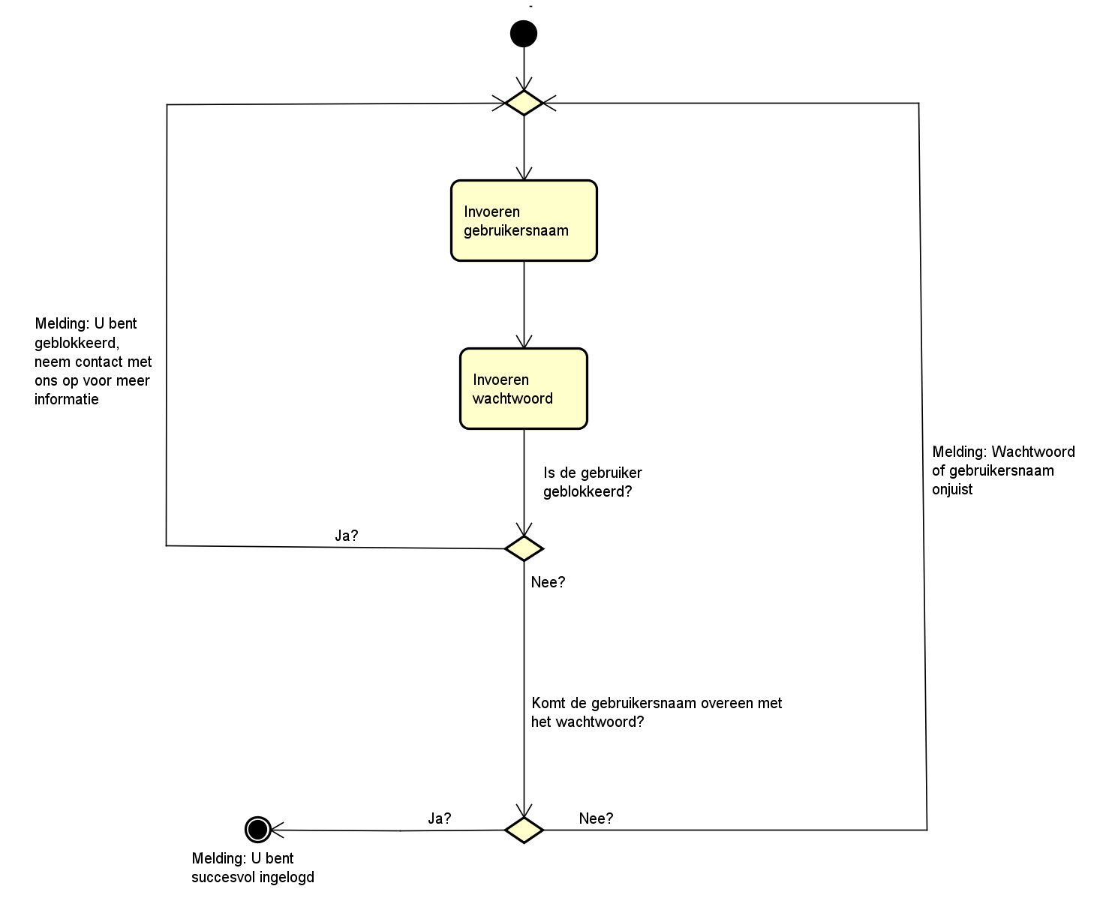

2.1.22

2.1.1

2

1

## 4.1 Testscenario’s

Hieronder staan een aantal testscenario’s die worden uitgevoerd in de testcases bij kopje 4.3

|  |  |  |  |  |
| --- | --- | --- | --- | --- |
| TESTSCENARIO | TC 3.1 | TC 3.2 | TC 3.3 | TC 3.4 |
| Gebruikersnaam | 25 karakters (Max, 20) | Normaal | Normaal | Normaal |
| Wachtwoord | Normaal | 5 karakters (Min, 8) | Normaal | Bevat geen nummer |

|  |  |  |
| --- | --- | --- |
| TESTSCENARIO | TC 3.5 | TC 3.6 |
| Gebruikersnaam | Geblokkeerde gebruiker | Normaal |
| Wachtwoord | Normaal | Bevat geen letter |

## 4.2 Testdata

Hieronder staat wat testdata die gebruikt wordt om in te vullen bij de testcases onder kopje 4.3

|  |  |  |  |  |
| --- | --- | --- | --- | --- |
| TESTDATA | TC 3.1 | TC 3.2 | TC 3.3 | TC 3.4 |
| Gebruikersnaam | BeestBeestBeest BeestBeest | !!corrado!! | 01goldkrone | 10x8rus |
| Wachtwoord | F12345678 | f1234 | f1234567 | kaasboot |

|  |  |  |
| --- | --- | --- |
| TESTDATA | TC 3.5 | TC 3.6 |
| Gebruikersnaam | 11pistou | 1-2-3-shop |
| Wachtwoord | f12345678 | 12345678 |

## 4.3 Testcases

Hieronder zijn een aantal testcases gemaakt gebaseerd op de genoemde testscenario’s en data hierboven. Er is hierbij elke keer een verwacht en werkelijk resultaat opgeschreven.

|  |  |  |  |  |
| --- | --- | --- | --- | --- |
| Test Case 3.1 | | | | |
| Functie ontwikkeld door | | Danny Hageman | | |
| Test uitgevoerd door | | Hendrik Otten | | |
| Datum | | 11-6-2019 | | |
|  | | | | |
| Beginsituatie | | Gebruiker is niet ingelogd | | |
|  | | | | |
| Stap | Variabele/selectie | Waarde | Verwacht Resultaat | Werkelijk  Resultaat |
| 1 | Gebruikersnaam | BeestBeestBeest BeestBeest |  |  |
| 2 | Wachtwoord | f1234567 |  |  |
| 2.1 | Optie controleer gebruikersnaam/wachtwoord | <kies optie> | Geeft een foutmelding: Gebruikersnaam is te lang | Geeft een foutmelding: Verkeerd wachtwoord of gebruikersnaam |

|  |  |  |  |  |
| --- | --- | --- | --- | --- |
| Test Case 3.2 | | | | |
| Functie ontwikkeld door | | Danny Hageman | | |
| Test uitgevoerd door | | Hendrik Otten | | |
| Datum | | 11-6-2019 | | |
|  | | | | |
| Beginsituatie | | Gebruiker is niet ingelogd | | |
|  | | | | |
| Stap | Variabele/selectie | Waarde | Verwacht Resultaat | Werkelijk  Resultaat |
| 1 | Gebruikersnaam | !!corrado!! |  |  |
| 2 | Wachtwoord | f1234 |  |  |
| 2.1 | Optie controleer gebruikersnaam/wachtwoord | <kies optie> | Geeft een foutmelding: Wachtwoord is tekort | Geeft een foutmelding: Verkeerd wachtwoord of gebruikersnaam |

|  |  |  |  |  |
| --- | --- | --- | --- | --- |
| Test Case 3.3 | | | | |
| Functie ontwikkeld door | | Danny Hageman | | |
| Test uitgevoerd door | | Hendrik Otten | | |
| Datum | | 11-6-2019 | | |
|  | | | | |
| Beginsituatie | | Gebruiker is niet ingelogd | | |
|  | | | | |
| Stap | Variabele/selectie | Waarde | Verwacht Resultaat | Werkelijk  Resultaat |
| 1 | Gebruikersnaam | 01goldkrone |  |  |
| 2 | Wachtwoord | f1234567 |  |  |
| 2.1 | Optie controleer gebruikersnaam/wachtwoord | <kies optie> | Gebruiker is ingelogd, en wordt naar de homepagina gestuurd | Gebruiker is ingelogd, en wordt naar de homepagina gestuurd |

|  |  |  |  |  |
| --- | --- | --- | --- | --- |
| Test Case 3.4 | | | | |
| Functie ontwikkeld door | | Danny Hageman | | |
| Test uitgevoerd door | | Hendrik Otten | | |
| Datum | | 11-6-2019 | | |
|  | | | | |
| Beginsituatie | | Gebruiker is niet ingelogd | | |
|  | | | | |
| Stap | Variabele/selectie | Waarde | Verwacht Resultaat | Werkelijk  Resultaat |
| 1 | Gebruikersnaam | 10x8rus |  |  |
| 2 | Wachtwoord | kaasboot |  |  |
| 2.1 | Optie controleer gebruikersnaam/wachtwoord | <kies optie> | Geeft een foutmelding: Wachtwoord bevat geen cijfer. | Geeft een foutmelding: Verkeerd wachtwoord of gebruikersnaam |

|  |  |  |  |  |
| --- | --- | --- | --- | --- |
| Test Case 3.5 | | | | |
| Functie ontwikkeld door | | Danny Hageman | | |
| Test uitgevoerd door | | Hendrik Otten | | |
| Datum | | 11-6-2019 | | |
|  | | | | |
| Beginsituatie | | Gebruiker is niet ingelogd | | |
|  | | | | |
| Stap | Variabele/selectie | Waarde | Verwacht Resultaat | Werkelijk  Resultaat |
| 1 | Gebruikersnaam | 11pistou |  |  |
| 2 | Wachtwoord | f1234567 |  |  |
| 2.1 | Optie controleer gebruikersnaam/wachtwoord | <kies optie> | Geeft een foutmelding: u bent geblokkeerd neem contact met ons op voor meer informatie | Geeft een foutmelding: u bent geblokkeerd neem contact met ons op voor meer informatie |

|  |  |  |  |  |
| --- | --- | --- | --- | --- |
| Test Case 3.6 | | | | |
| Functie ontwikkeld door | | Danny Hageman | | |
| Test uitgevoerd door | | Hendrik Otten | | |
| Datum | | 11-6-2019 | | |
|  | | | | |
| Beginsituatie | | Gebruiker is niet ingelogd | | |
|  | | | | |
| Stap | Variabele/selectie | Waarde | Verwacht Resultaat | Werkelijk  Resultaat |
| 1 | Gebruikersnaam | 11pistou |  |  |
| 2 | Wachtwoord | 12345678 |  |  |
| 2.1 | Optie controleer gebruikersnaam/wachtwoord | <kies optie> | Geeft een foutmelding: Wachtwoord bevat geen letter | Geeft een foutmelding: Verkeerd wachtwoord of gebruikersnaam |